
Sølvskillingen
H. C. Andersen
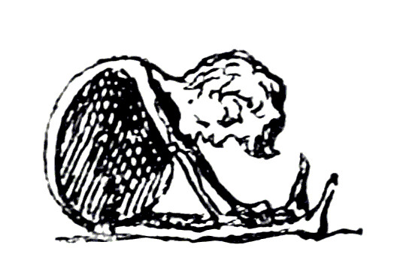

Sølvskillingen
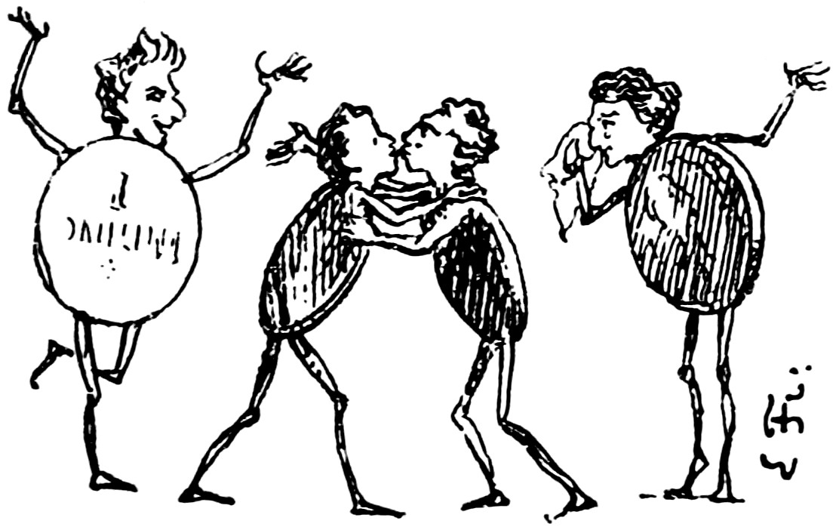Det var en skilling, den kom blank fra mynten, sprang og klang: «Hurra! Nå skal jeg ut i den vide verden!» Og det kom den.
Barnet holdt fast på den med varme hender, og den gjerrige med kalde, klamme hender. Den eldre vendte og dreide den mange ganger, mens ungdommen straks lot den løpe videre. Skillingen var av sølv, hadde veldig lite kobber i seg og hadde allerede vært et helt år ute i verden, det vil si, ute omkring i det landet hvor den var myntet. Så kom den på reise ut av landet, den var den siste av landets mynter som hadde blitt tilbake i pengepungen som dens reisende herre hadde med. Han visste ikke selv at han hadde den før den kom mellom fingrene hans.
«Her har jeg jo ennå en skilling hjemmefra!» sa han. «Den kan være med på reisa!»
Og skillingen klang og hoppa av glede da han putta den i pungen igjen. Her lå den hos fremmede kamerater som kom og gikk, den ene gjorde plass for den andre, men skillingen hjemmefra ble alltid igjen; det var en utmerkelse.
Nå var allerede flere uker forbi, og skillingen var langt ute i verden, uten helt å vite hvor. Den hørte fra de andre myntene at de var franske og italienske. Den ene sa at de nå var i den byen, den andre sa at de var i den, men skillingen kunne ikke forestille seg noe av det, man ser ikke verden når man alltid er i en pose, og det var den.
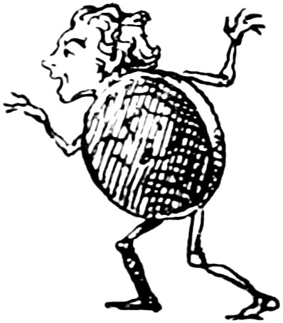
Men en dag som den lå der, merka den at pengepungen ikke var lukka, og da lista den seg til åpninga for å kikke litt ut. Det skulle den jo ikke ha gjort, men den var nysgjerrig, og det straffer seg. Den glei ut i bukselomma, og da pengepungen ble lagt til side på kvelden, lå skillingen fortsatt der hvor den lå og kom via klærne ut på ganga. Der falt den straks på gulvet. Ingen hørte det, ingen så det.
I morgenstunden kom klærne inn. Herren tok dem på, reiste bort, og skillingen kom ikke med. Den ble funnet og skulle igjen gjøre tjeneste, og gikk ut med tre andre mynter.
«Skal si det er rart å se seg om i verden», tenkte skillingen, «å kjenne andre mennesker, andre skikker!»
«Hva er det for en skilling?» ble det sagt akkurat da. «Det er ikke en mynt fra dette landet! Den er falsk! Duger ikke!»
Ja, nå begynner skillingens historie, slik den siden fortalte den.
«Falsk! Duger ikke! Det fór gjennom meg», sa skillingen. «Jeg visste jo at jeg var av godt sølv, god klang og med ekte preg. De måtte bestemt ta feil, de kunne jo ikke mene meg. Men det var meg de mente! Det var meg de kalte flask, jeg dugde ikke! «Den må jeg hive ut i mørket!» sa mannen som hadde den, og jeg ble hevet ut i mørket, og så ved dagslys ble jeg skjelt ut igjen: «Falsk, duger ikke! Den må vi se til å kvitte oss med.»»
Og skillingen sitra mellom fingrene hver gangs den i smug skulle lures bort og gjelde som landets mynt.
«Jeg elendige skilling! Hva hjelper sølvet mitt, verdien min, preget mitt, når det ikke har noe å bety. Man er for verden det verden tror om en! Men det må være skrekkelig å ha dårlig samvittighet, å lure seg frem på det ondes vei, når jeg, selv om jeg er aldeles uskyldig, kan være slik til mote ved bare å ha utseendet av det! – Hver gang jeg ble tatt frem, grudde jeg meg for de øynene som skulle se på meg. Jeg visste at jeg ville bli støtt tilbake, kasta henover bordet som om jeg var løgn og bedrag.

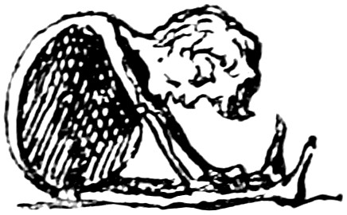En gang kom jeg til ei stakkars fattig kone, hun fikk meg som dagsløønn for sitt slit og strev, men hun kunne slett ikke bli kvitt meg, ingen ville ta imot meg, jeg var en sann ulykke for henne.
«Jeg er såmenn nødt til å narre noen med den!» sa hun. «Jeg har ikke råd til å gjemme på en falsk skilling. Den rike bakeren kan ha den, han vil takle det best, men det jeg gjør er en urett allikevel!»
«Nå skal jeg enda en gang belemre konas samvittighet!» sukka det i skillingen. «Er jeg da virkelig blitt så forandra på mine eldre dager?»
Og kona gikk til den rike bakeren, men han kjente så altfor godt til de brukbare skillingene, jeg fikk ikke lov til å ligge der hvor jeg lå, jeg ble slengt i ansiktet på kona. Hun fikk ikke noe brød for meg, og jeg følte meg så inderlig bedrøva over å være mynta slik til andres fortred, jeg som i unge dager hadde vært så freidig og så sikker, så bevisst om verdien og det ekte preget mitt. Jeg ble så melankolsk, som en stakkars skilling kan bli når ingen vil ha den. Men kona tok meg hjem igjen, betrakta meg ordentlig inderlig, mildt og vennlig. «Nei, jeg vil ikke narre noen med deg!» sa hun. «Jeg vil slå et hull i deg, slik at enhver kan se at du er en falsk ting, – og allikevel, – nå faller det meg inn, – du må være en lykkeskilling, ja det vil jeg tro! Den tanken kommer over meg. Jeg slår et hull i skillingen, trekker ei lisse gjennom hullet og gir så nabokonas lille barn skillingen om halsen som lykkeskilling!»
Og hun slo et hull i meg. Det er aldri behagelig å bli slått hull i, men når hensikten er god kan man tåle mye! En hyssing fikk jeg gjennom meg, og ble ei slags medalje å bære. Jeg ble hengt rundt halsen på det lille barnet, og barnet smilte til meg, kyssa meg og jeg hvilte ei heil natt på
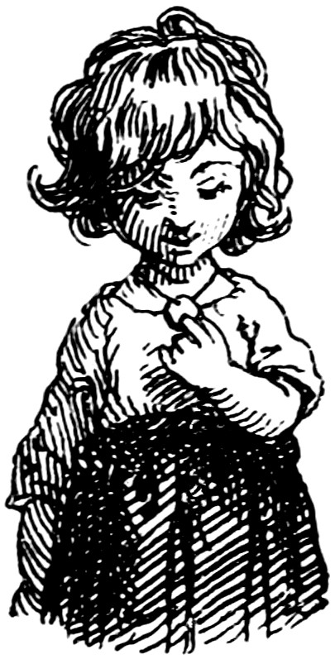

barnets varme, uskyldige bryst.
I morgenstunden tok mora meg imellom fingrene sine, så på meg hadde sine tanker om det, det merka jeg fort. Hun tok frem ei saks og klippa hyssingen over.
«Lykkeskilling!» sa hun. «Ja, det skal vi nå se!» og hun la meg i syre slik at jeg ble grønn. Etterpå kitta hun hullet til, gned meg litt og gikk så i mørkningen til lotteriselgeren for å få en lotteriseddel som skulle bringe lykke.
Skal si jeg var ille til mote! Det vrengte seg i meg som om jeg skulle til å knekke over. Jeg visste at jeg ville bli kalt falsk og kasta bort, og det foran en mengde skillinger og mynter som lå med innskrift og ansikt som de kunne være stolte av. Men det slapp jeg. Det var så mange mennesker hos selgeren, han hadde det så travelt, jeg fór klingende i skuffa mellom de andre myntene. Om det ble vunnet noe på seddelen vet jeg ikke, men det vet jeg, at allerede den neste dagen var jeg kjent som en falsk skilling, lagt til side og sendt ut for å bedra og alltid bedra. Og det er ikke til å holde ut når man har en reell karakter, og det kan jeg ikke nekte meg selv.
I år og dag gikk jeg slik fra hånd til hånd, fra hus til hus, alltid utskjelt, alltid ille sett. Ingen trodde meg, og jeg trodde ikke meg selv, ikke verden, det var ei vanskelig tid.
En dag kom det en reisende. Ham ble jeg naturligvis snytt på, og han var troskyldig nok til å ta meg for gangbar mynt. Men nå skulle ha gi meg ut, og da hørte jeg igjen ropene: «Duger ikke! Falsk!»
«Jeg har fått den som ekte!» sa mannen og så nå ekstra nøye på meg. Da smilte hele ansiktet hans, det pleide ellers aldri noe ansikt å gjøre når de så ekstra nøye på meg. «Nei, hva er dette for noe!» sa han. «Det er jo en av myntene fra vårt eget land, en god, ærlig skilling hjemmefra, som man har slått hull i og kaller falsk. Det var ganske morsomt det! Deg skal jeg ta vare på og ta med meg hjem!»
Det fór en glede gjennom meg, jeg ble kalt en god, ærlig skilling, og jeg skulle hjem, hvor alle og enhver ville kjenne meg og vite at jeg var av godt sølv og med ekte preg. Jeg kunne gjerne ha gnistret av glede, men det ligger nå ikke i min natur å gnistre, det kan stål, men ikke sølv.
Jeg ble svøpt inn i fint papir, for ikke å bli blanda med de andre myntene og komme bort. Og kun ved festlige anledninger, når landsmenn møttes, ble jeg vist frem og overmåte vel omtalt. De sa at jeg var interessant, det er morsomt nok at man kan være interessant uten å si et eneste ord!
Og så kom jeg hjem! All min nød var forbi, min glede begynte, jeg var jo av godt sølv, jeg hadde det ekte preget, og det gjorde slett ikke noe at man hadde slått hull i meg som falsk. Det gjør ikke noe når man ikke er det! Man skal holde ut. Alt kommer til sin rett med tiden! Det er nå det jeg tror!» sa skillingen.

Ordforklaringer
- skilling: gammel myntenhet, 1/120 daler, 1/24 mark, tilsvarer 2-3 kroner i dag
- preg: mønster stempla inn på mynter og lignende

Les og hør kjente og ukjent eventyr,
gratis på norsk!
eventyrforalle.no

Dansk kunsteventyr av Hans Christian Andersen (1805-1875).
(Offentlig eiendom - public domain)

Originaltittel: Sølvskillingen

Norsk oversettelse: Karl-Robert Rønning

Basert på den originale danske teksten: Sølvskillingen (1865) (kb.dk)
(Offentlig eiendom - public domain)


Dette verket er lisensiert under følgende Creative Commons lisens: Navngivelse-DelPåSammeVilkår 4.0 Internasjonal. For å se en kopi av denne lisensen, besøk http://creativecommons.org/licenses/by-sa/4.0/.

Illustratør: Lorenz Frølich (1820-1908)

Kilde: H. C. Andersens Eventyr og Historier. Fjerde Bind. Tredie Udgave, 1902 (archive.org)


Dette arbeidet er fri for kjente opphavsrettsrestriksjoner.

